1. GitHub 이용하기
2. Create a new repository  
   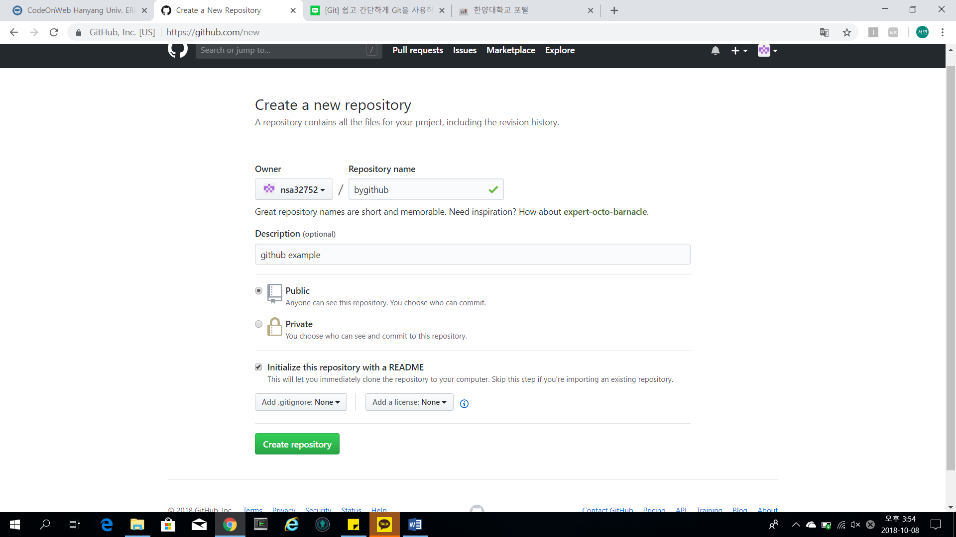
3. Setting -> Github Pages -> Theme Chooser

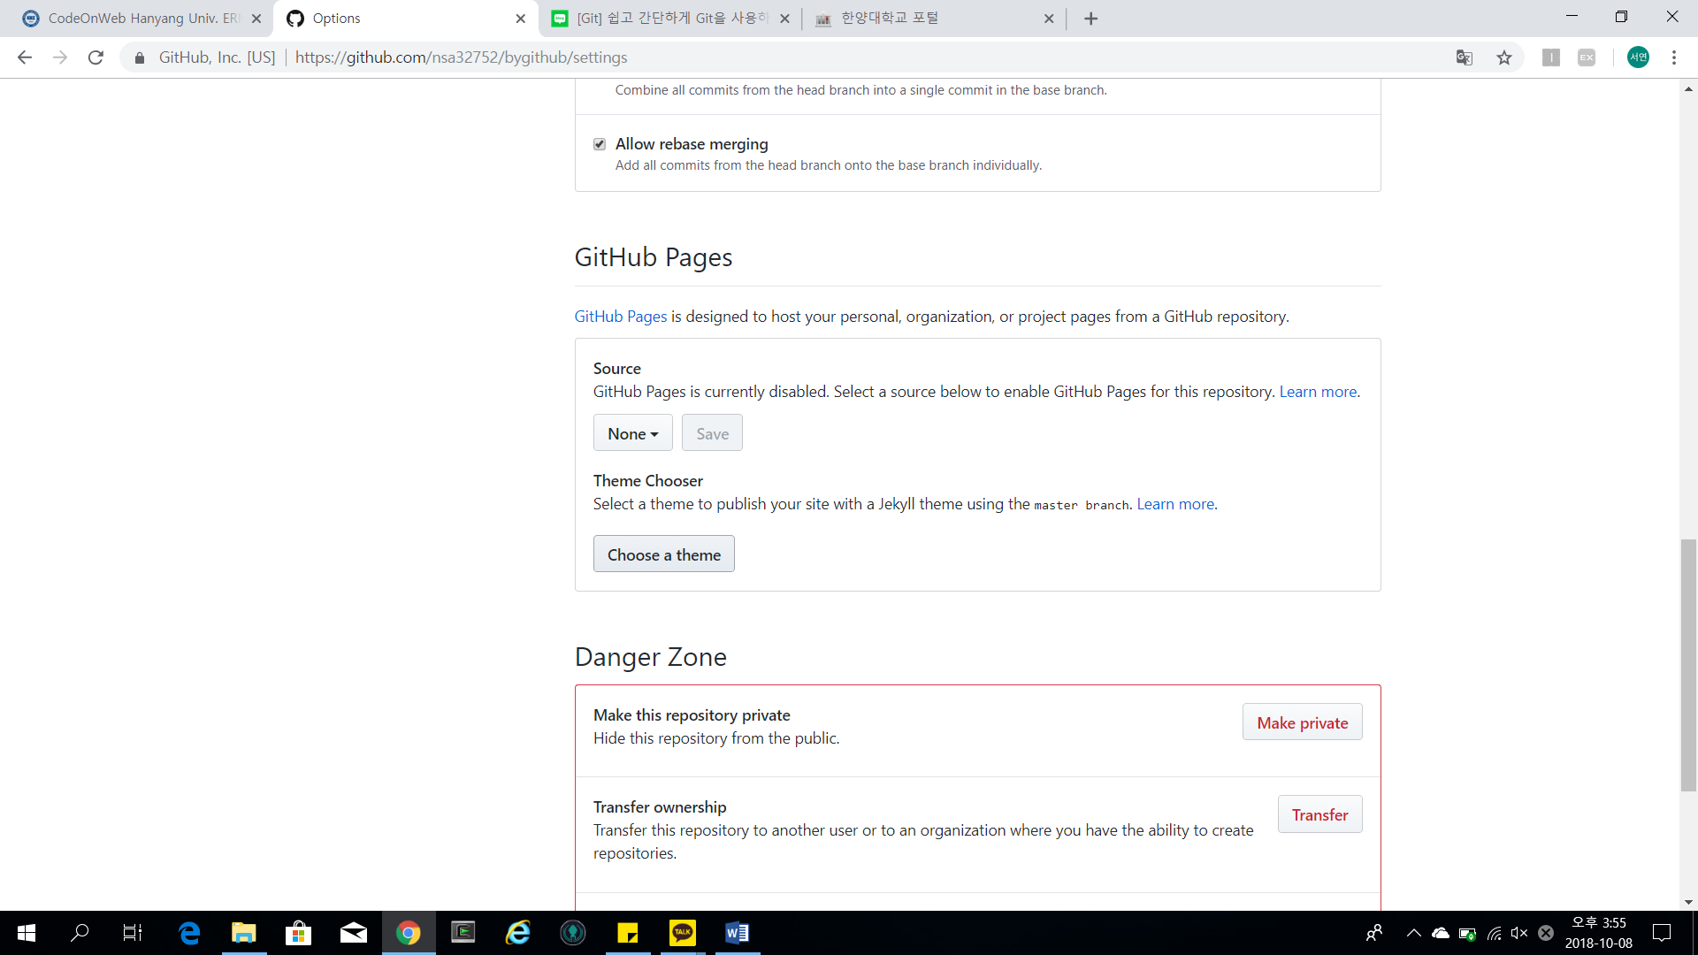

1. 원하는 theme 선택

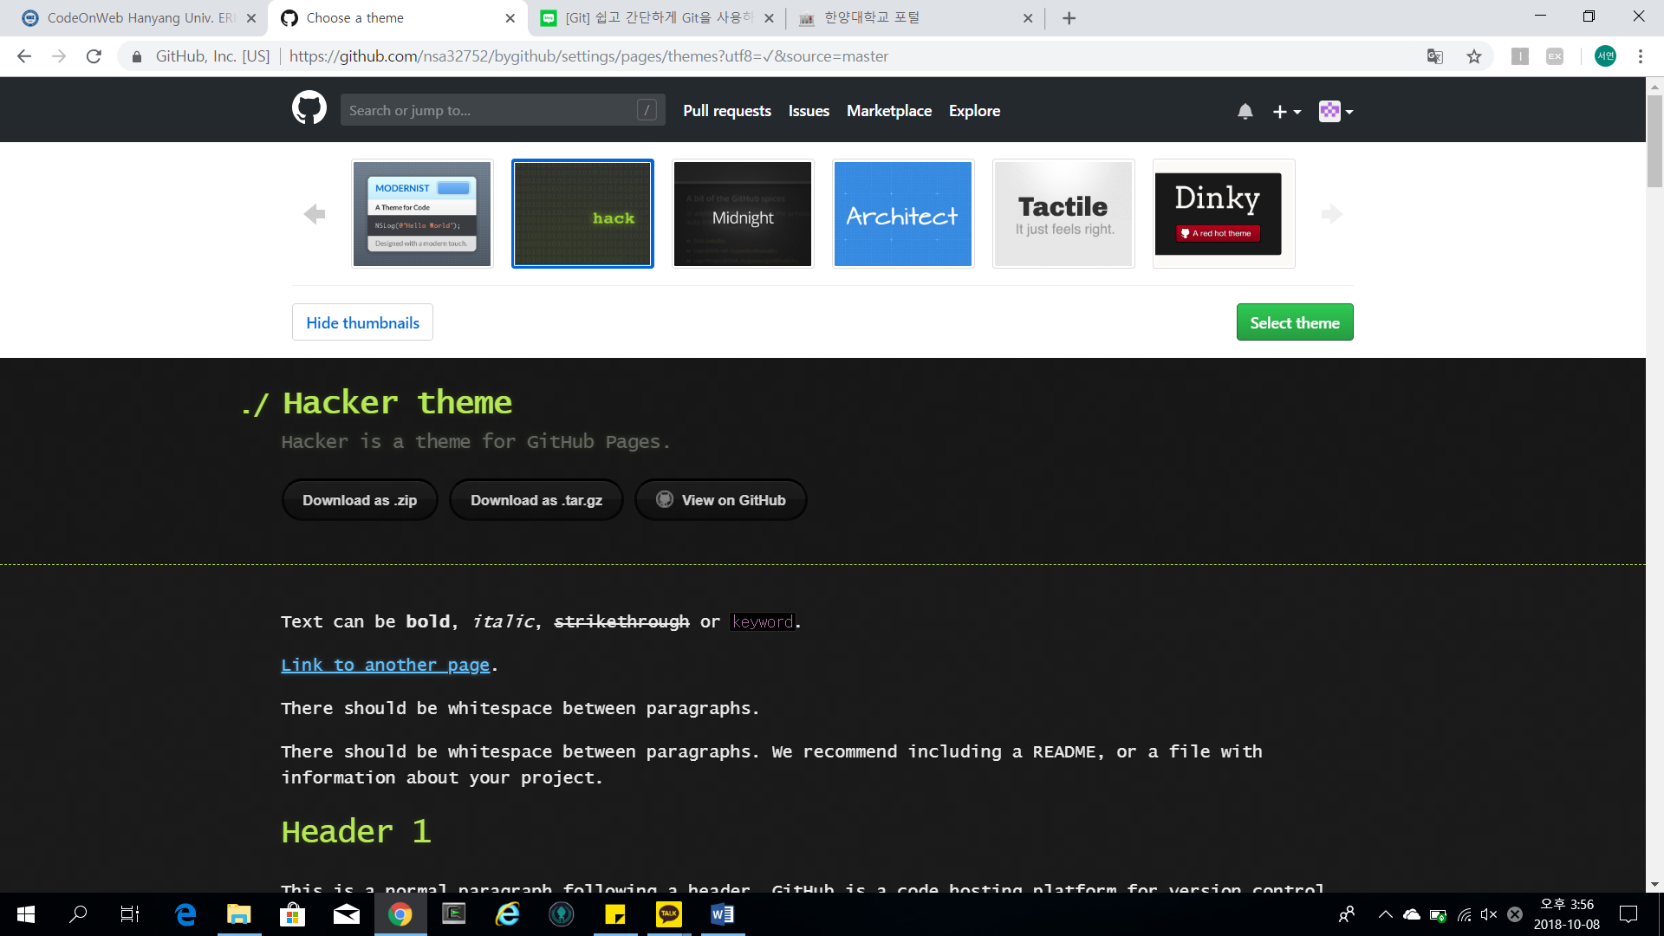

1. master branch의 README.md 파일이 바뀌어 있는 것을 확인할 수 있음

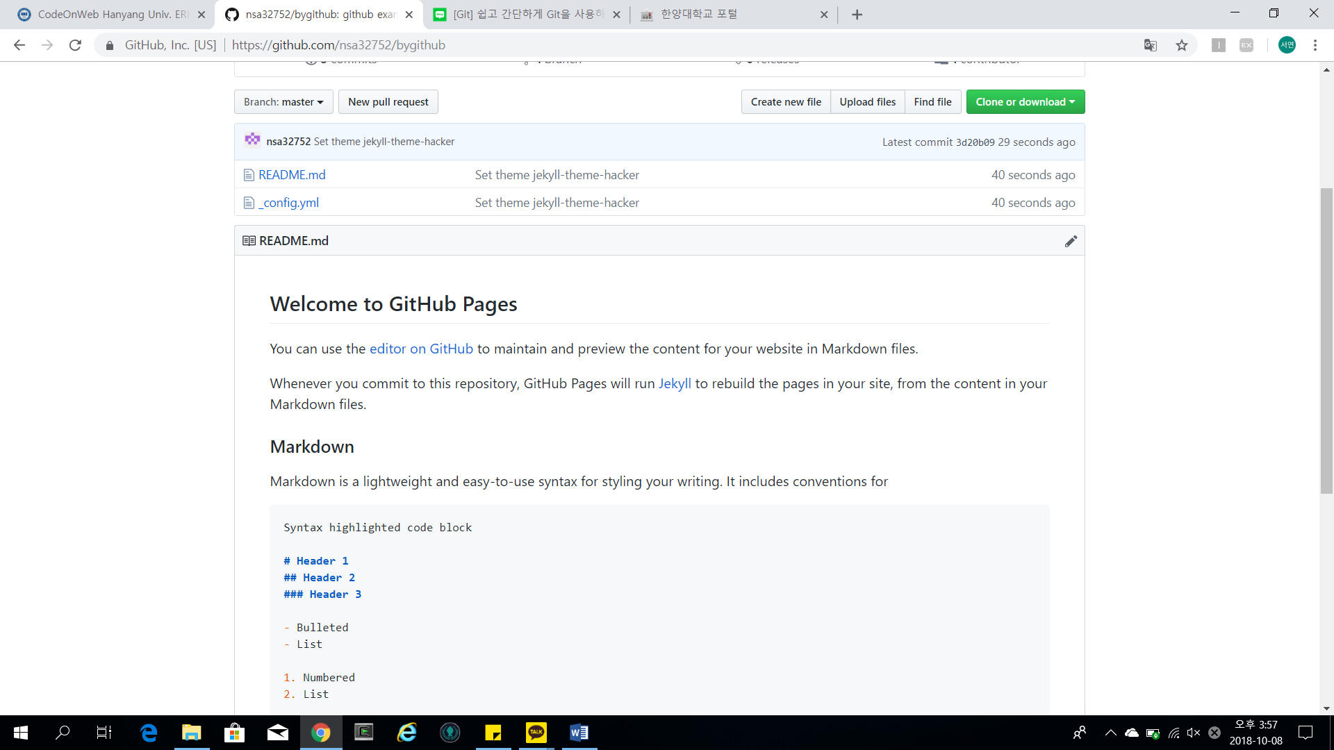

1. 위의 사진에서 연필 모양을 클릭해서 수정
2. 파일 수정 후 아래의 Commit changes에서 Commit directly to the master branch 선택 -> README.md 파일이 수정된 것을 확인 할 수 있음

1. Settings -> GitHub Pages의 맨 윗부분에 Your site is published at [URL] -> [URL]을 누르면 만든 페이지로 이동